Investigación de componentes utilizados
Primeramente exponer que vamos a utilizar una forma de programación en 3 capas. La capa de presentación, la de negocios y la de datos. La capa de presentación va a ser el componente de la interfaz, la capa de negocios va a ser la propia aplicación y la capa de datos va a ser la base de datos.

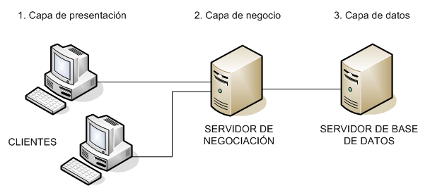

COMPONENTE PARA LA INTERFAZ
La interfaz se va a desarrollar en lenguaje php. Algunas de las ventajas que hemos visto en utilizar este lenguaje para desarrollar nuestra interfaz son:
- Es un lenguaje multiplataforma.
- El código fuente escrito en PHP es invisible al navegador y al cliente ya que es el servidor el que se encarga de ejecutar el código y enviar su resultado HTML al navegador. Esto hace que la programación en PHP sea segura y confiable.
- Posee una amplia documentación en su página oficial, entre la cual se destaca que todas las funciones del sistema están explicadas y ejemplificadas en un único archivo de ayuda.
- Es libre, por lo que se presenta como una alternativa de fácil acceso para todos.
La interfaz va a consistir básicamente en la parte visual, todos los accesos a la base de datos se van hacer a través de la capa de negocio, la interfaz solo va a llamar a las funciones de esa capa para que se ejecuten. El creador de la interfaz no tiene porque saber el funcionamiento exacto del sistema.

El lenguaje que vamos a utilizar para la aplicación es java, por lo que tenemos que llamar desde php a java, el siguiente enlace nos muestra como se puede llevar a cabo:
http://gonetil.wordpress.com/2008/07/28/instalar-phpjava-bridge-en-linux/

COMPONENTE DE BASES DE DATOS
Para desarrollar la nuestra base de datos nos hemos decantado por la última versión estable de Oracle, la Database 11g Enterprise Edition, ya que Oracle tiene el record mundial en rendimiento y en la relación calidad/precio, lo cual nos viene muy bien para nuestro sistema.
Las características más importantes que posee oracle son:
- Oracle es la BD más utilizada por las corporaciones más grandes del mundo, por su robustez y por la seguridad.
- Oracle tiene múltiples versiones para cada sistema operativo, entre ellos te puedo nombrar: UNIX, LINUX, NT, Win 2000- 98 - 95, Novel, y otros.
- Oracle ofrece soporte mundial a través de sus centros de soporte y sus sitios Web donde podrás encontrar desde scripts hasta documentos de instalación.
- Proporcionan actualización de versiones gratis al cliente; siempre y cuando la licencia de soporte lo cubra.
- El 80% o más de los sitios Web en Internet tienen Bases de Dato Oracle.
Oracle es más que un manejador de BD. Oracle corporation ofrece otras soluciones a la plataforma de Negocio, EBusiness, Ecommerce, Etc.
- Puedes programas con las últimas herramientas del mercado y utilizando como BD Oracle.
- Estas asegurado con el soporte.

COMPONENTE DE BLOG
Nuestra página web posee una parte de noticias, donde se actualizaran las novedades que vayan surgiendo.
Para esta parte nos hemos decantado por wordpress, ya que solo con instalarlo tienes acceso a los blogs. Para instalar el componente blog en nuestra página web lo hacemos incorporando wordpress a nuestra página en php. La forma de hacerlo es bastante sencilla. Se puede ver un video en el siguiente enlace:
http://ezekinho.com.ar/?p=28

En el propio blog vamos a incluir RSS, que es una herramienta para publicar o visualizar artículos de una sola fuente en diferentes medios al mismo tiempo, generalmente al instante de publicarlos. Muchos medios en línea ponen a disposición su feed (dirección única del RSS del sitio) para mostrar los últimos titulares.
En el siguiente enlace se puede ver cómo hacerlo:
http://www.vidadigital.net/blog/2008/04/21/rss-y-tu-blog-en-wordpresscom/

COMPONENTE DE PAGO
PayPal es un sistema que permite a cualquier persona que tenga una dirección de e-mail enviar o recibir dinero online utilizando su tarjeta de crédito de manera totalmente segura.
Hemos pensado que sería una forma amena y sencilla de incorporar pagos online para nuestra aplicación, ya que dispone de herramientas guiadas y sencillas para la integración del paquete en la aplicación web. Además, es gratuita.
La forma de integrarlo se ve en la siguiente página:
http://www.elwebmaster.com/articulos/un-script-php-para-integrar-pagos-con-paypal-a-tu-sitio-web

COMPONENTE DE visualización de eventos online

http://www.taringa.net/posts/info/955316/Tutorial-para-Transmitir-Video-en-Vivo.html

